**Refuerza tu aprendizaje: La biología y la medicina**

**Actividades sobre La biología y la medicina**

**m101a REC80**

**Enunciado:** Contesta en lo posible, con tus propias palabras, a las siguientes preguntas relacionadas con La biología y la medicina.

1. De acuerdo con definición de biología que aparece en el texto de la izquierda, contesta, ¿Por qué crees la medicina se relaciona directamente con la biología?

TEXTO. Biología. Es la ciencia que trata de los seres vivos. Es la Ciencia que estudia los seres vivientes y los fenómenos vitales.

1. La definición que aparece en el texto de la izquierda corresponde a un área de estudio de la medicina, la cual ha beneficiado grandemente a la biología, ¿Cómo se llama esta Ciencia o área de estudio de la medicina?

TEXTO. Ciencia que estudia la estructura, forma y relaciones de las diferentes partes del cuerpo de los seres vivos.

1. ¿En qué consiste la antigua hipótesis de los “humores”?
2. ¿Cómo se llama la técnica antigua para equilibrar los humores corporales, que aparece en la imagen? ¿Era efectiva esta técnica? Justifica tu respuesta.

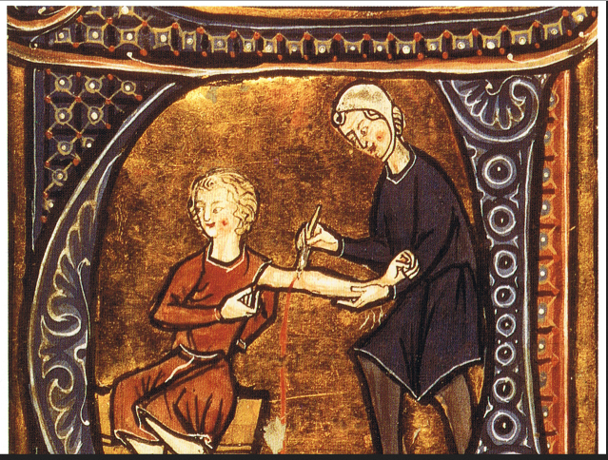

<http://upload.wikimedia.org/wikipedia/commons/0/01/Blood_letting.jpg>

1. Los eméticos, los laxantes y los narcóticos eran las únicas medicinas que se conocían en la antigüedad. Busca en un diccionario y responde, ¿qué son los eméticos, los laxantes y los narcóticos?
2. En la imagen de la izquierda se muestra un tipo de bacteria, llamado *Salmonella sp,* que causa infecciones intestinales. ¿De qué manera se descubrieron las enfermedades infecciosas?

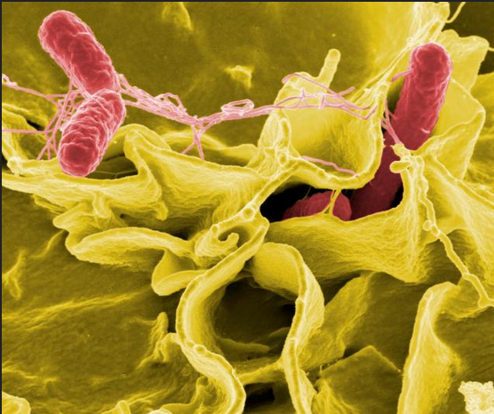

<https://www.flickr.com/photos/niaid/5613656967/in/photolist-9y4sD6-663GS3-oUqw4E-aUpZtv-dntBkS-dkYoFh-4ZXvEZ-4YnKb1-8YbMM3-4YXcRC-o51L4j-76JBn-qAUTwY-8tKfgH-8tNhkL-5cKC4a-4UGmk7-61DzQU-3KuSy-q5DmCS-dWPJZt-pApGc6-AFNa1-56SBkB-fqJvak-aoWdob-AFN91-9VQDQb-9VQDTf-aoTsPK-qbdaqP-q975rQ-qagM4E-5kV8ot-9VQDMq-a3bJE2-5TYVL9-pAmf2i-5TVUyU-f4X8hj-8u1KXR-dQu5BG-97CcJU-xHczv-4URYiB-4YgqFy-7wsmgv-6pu9Ck-4TsbqH>

1. ¿Qué son y que función cumplen los antibióticos? ¿Cuál fue el primer antibiótico descubierto, y quien lo descubrió?

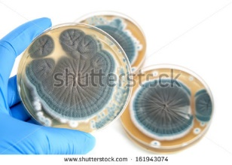

161943074

1. ¿Qué son las enfermedades hereditarias?
2. ¿Qué relación tienen los cromosomas con las enfermedades hereditarias?

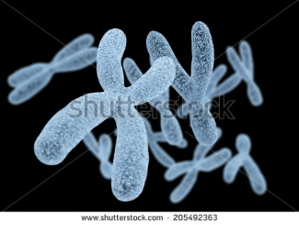

[205492363](http://www.shutterstock.com/pic-205492363/stock-photo-many-man-and-woman-chromosomes-d-rendered-on-black-background-with-macro-focus-effect.html?src=KQRhpH_koA2ZFXxRpfuKKA-1-0)